Интегрированная технология безопасности для ветротурбин
B&R устанавливает новые тенденции на торгово-промышленной ярмарке HUSUM WindEnergy
B&R, движущая сила интегрированной технологии безопасности, использует преимущества участия в торгово-промышленной ярмарке HUSUM WindEnergy этого года (зал 1, стенд E08), 18-22 сентября, для демонстрирации своего инновационного подхода к встроенной безопасности – он уже вызывал значительный интерес в ветроэнергетике.

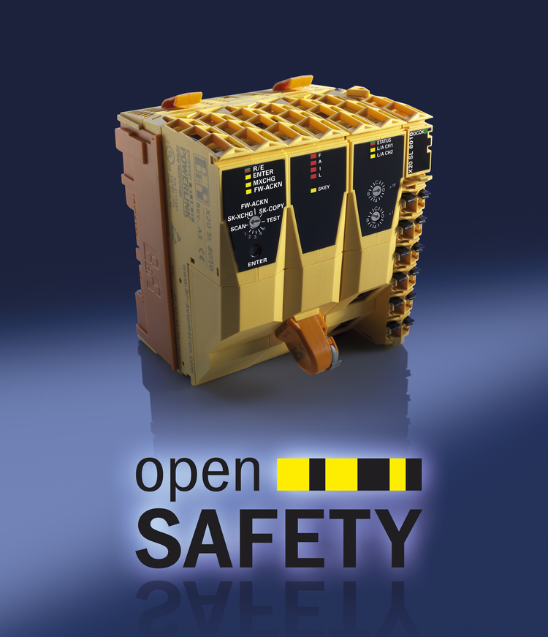
Встроенный подход B&R устанавливает новые тенденции в ветроэнергетике. Один из аспектов - контроллер безопасности SafeLOGIC , который может эффективно интегрироваться в стандартные контроллерные системы.

О компании B&R
Компания B&R специализируется на инновационных решениях в сфере промышленной автоматизации, а также имеет представительства по всему миру со штаб-квартирой в Австрии. Продукция B&R сочетает в себе уникальные инженерные разработки и передовые технологии, и по праву завоевала международное признание и любовь клиентов. В портфолио B&R всегда найдется комплексное решение практически для любой задачи современной промышленности: автоматизация отдельных машин или целых заводов, продвинутое управление движением, визуализация, встроенные технологии безопасности и многое другое. Технологии промышленной полевой шины POWERLINK и openSAFETY, так же, как и мощная среда разработки Automation Studio являются основой постоянного совершенствования техники автоматизации и успеха компании на рынке. Дух инноваций позволяет компании B&R быть на острие прогресса, превосходя самые смелые ожидания своих клиентов.
Более подробную информацию Вы сможете найти на www.br-automation.com.

